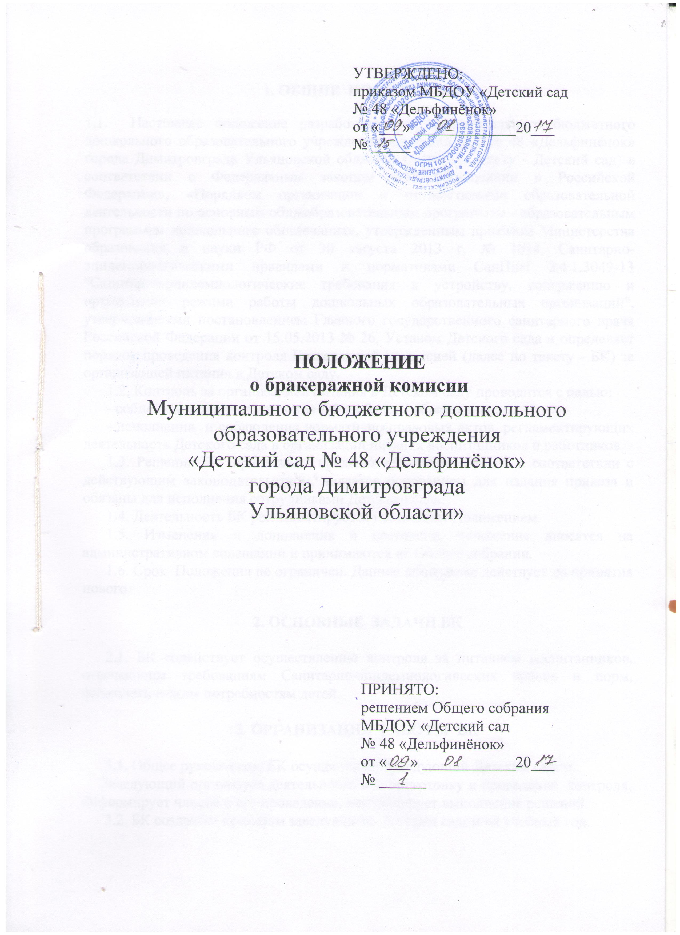
1. ОБЩИЕ ПОЛОЖЕНИЯ

1.1. Настоящее положение разработано для Муниципального бюджетного дошкольного образовательного учреждения «Детский сад № 48 «Дельфинёнок» города Димитровграда Ульяновской области» (далее по тексту - Детский сад) в соответствии с Федеральным законом «Об образовании в Российской Федерации», «Порядком организации и осуществления образовательной деятельности по основным общеобразовательным программам - образовательным программам дошкольного образования», утвержденным приказом Министерства образования и науки РФ от 30 августа 2013 г. № 1014, Санитарно-эпидемиологическими правилами и нормативами СанПиН 2.4.1.3049-13 "Санитарно-эпидемиологические требования к устройству, содержанию и организации режима работы дошкольных образовательных организаций", утвержденными постановлением Главного государственного санитарного врача Российской Федерации от 15.05.2013 № 26, Уставом Детского сада и определяет порядок проведения контроля Бракеражной комиссией (далее по тексту - БК) за организацией питания в Детском саду.
1.2. Контроль за организацией питания в Детском саду проводится с целью:
- соблюдения законодательства РФ в области образования;
- исполнения и соблюдения нормативно-правовых актов, регламентирующих деятельность Детского сада в организации питания воспитанников и работников.
1.3. Решения БК, принятые в пределах его полномочий и в соответствии с действующим законодательством, является основанием для издания приказа и обязаны для исполнения сотрудниками Детского сада.
1.4. Деятельность БК регламентируется настоящим Положением.
1.5. Изменения и дополнения в настоящее положение вносятся на административном совещании и принимаются на Общем собрании.
1.6. Срок Положения не ограничен. Данное положение действует до принятия нового

2. ОСНОВНЫЕ ЗАДАЧИ БК

2.1. БК содействует осуществлению контроля за питанием воспитанников, отвечающим требованиям Санитарно-эпидемиологических правил и норм, физиологическим потребностям детей.

3. ОРГАНИЗАЦИЯ РАБОТЫ БК

3.1. Общее руководство БК осуществляет заведующий Детским садом.
Заведующий организует деятельность БК, подготовку и проведение контроля, информирует членов о его проведении, контролирует выполнение решений.
3.2. БК создается приказом заведующего Детским садом на учебный год.
В состав БК Детского сада входят: представитель администрации Детского сада, медицинский работник (по согласованию), шеф – повар (повар) (по согласованию).
В необходимых случаях в состав БК могут быть включены другие работники Детского сада, приглашенные специалисты Управления образования, родители (законные представители) воспитанников
3.3. БК организует внеплановые, плановые проверки (оперативный, тематический, целевой контроль):
- плановые (целевые), оперативные, тематические проверки осуществляются в соответствии с утверждённой циклограммой контроля в годовом плане работы Детского сада, планом работы на месяц (неделю), который обеспечивает периодичность и исключает нерациональное дублирование в организации проверок и доводятся до членов коллектива на административном и производственном совещаниях;
- оперативные проверки осуществляются также для установления фактов, нарушений, указанных в обращении родителей или контролирующих органов, урегулирования конфликтных ситуаций.
БК осуществляет органолептическую оценку готовой пищи (цвет, запах, вкус, консистенция, жесткость, сочность и т.д.);
3.4. БК результаты контроля фиксирует в Журнале бракеража готовой кулинарной продукции.
3.5. Выдача готовой пищи разрешается только после проведения контроля БК (п.14.23. СаНПиН 2.4.1.3049-13).

4. ОЦЕНКА КАЧЕСТВА ПИТАНИЯ В ДЕТСКОМ САДУ

4.1. Методика органолептической оценки пищи.
4.1.1. Органолептическую оценку начинают с внешнего осмотра образцов пищи. Осмотр лучше проводить при дневном свете. Осмотром определяют внешний вид пищи, ее цвет.
4.1.2. Определяется запах пищи. Запах определяется при затаенном дыхании. Для обозначения запаха пользуются эпитетами: чистый, свежий, ароматный, пряный, молочнокислый, гнилостный, кормовой, болотный, илистый. Специфический запах обозначается: селедочный, чесночный, мятный, ванильный, нефтепродуктов и т.д.
4.1.3. Вкус пищи, как и запах, следует устанавливать при характерной для нее температуре.
4.1.4. При снятии пробы необходимо выполнять некоторые правила предосторожности: из сырых продуктов пробуются только те, которые применяются в сыром виде; вкусовая проба не проводится в случае обнаружения признаков разложения в виде неприятного запаха, а также в случае подозрения, что данный продукт был причиной пищевого отравления.

4.2. Органолептическая оценка первых блюд.
4.2.1. Для органолептического исследования первое блюдо тщательно перемешивается в котле и берется в небольшом количестве на тарелку. Отмечают внешний вид и цвет, по которому можно судить о соблюдении технологии его приготовления. Следует обращать внимание на качество обработки сырья: тщательность очистки овощей, наличие посторонних примесей и загрязненности.
4.2.2. При оценке внешнего вида супов и борщей проверяют форму нарезки овощей и других компонентов, сохранение ее в процессе варки (не должно быть помятых, утративших форму, и сильно разваренных овощей и других продуктов).
4.2.3. При органолептической оценке обращают внимание на прозрачность супов и бульонов, особенно изготавливаемых из мяса и рыбы. Недоброкачественное мясо и рыба дают мутные бульоны, капли жира имеют мелкодисперсный вид и на поверхности не образуют жирных янтарных пленок.
4.2.4. При проверке пюреобразных супов пробу сливают тонкой струйкой из ложки в тарелку, отмечая густоту, однородность консистенции, наличие непротертых частиц. Суп-пюре должен быть однородным по всей массе, без отслаивания жидкости на его поверхности.
4.2.5. При определении вкуса и запаха отмечают, обладает ли блюдо присущим ему вкусом, не ли постороннего привкуса и запаха, наличия горечи, несвойственной свежеприготовленному блюду кислотности, недосоленности, пересола. У заправочных и прозрачных супов вначале пробуют жидкую часть, обращая внимание на аромат и вкус. Если первое блюдо заправляется сметаной, то вначале его пробуют без сметаны.
4.2.6. Не разрешаются блюда с привкусом сырой и подгорелой муки, с недоваренными или сильно переваренными продуктами, комками заварившейся муки, резкой кислотностью, пересолом др.

4.3. Органолептическая оценка вторых блюд.
4.3.1. В блюдах, отпускаемых с гарниром и соусом, все составные части оцениваются отдельно. Оценка соусных блюд (гуляш, рагу) дается общая.
4.3.2. Мясо птицы должно быть мягким, сочным и легко отделяться от костей.
4.3.3. При наличии крупяных, мучных или овощных гарниров проверяют также их консистенцию. В рассыпчатых кашах хорошо набухшие зерна должны отделяться друг от друга. Распределяя кашу тонким слоем на тарелке, проверяют присутствие в ней необрушенных зерен. Посторонних примесей, комков. При оценке консистенции каши ее сравнивают с запланированной по меню, что позволяет выявить недовложение.
4.3.4. Макаронные изделия, если они сварены правильно, должны быть мягкими и легко отделяться друг от друга, не склеиваясь, свисать с ребра вилки или ложки. Биточки и котлеты из круп должны сохранять форму после жарки.
4.3.5. При оценке овощных гарниров обращают внимание на качество очистки овощей и картофеля, на консистенцию блюд, их внешний вид, цвет. Так, если картофельное пюре разжижено и имеет синеватый оттенок, следует поинтересоваться качеством исходного картофеля, процентом отхода, закладкой и выходом, обратить внимание на наличие в рецептуре молока и жира. При подозрении на несоответствие рецептуре – блюдо направляется на анализ в лабораторию.
4.3.6. Консистенцию соусов определяют, сливая их тонкой струйкой из ложки в тарелку. Если в состав соуса входят пассированные коренья, лук, их отделяют и проверяют состав, форму нарезки, консистенцию. Обязательно обращают внимание на цвет соуса. Если в него входят томат и жир или сметана, то соус должен быть приятного янтарного цвета. Плохо приготовленный соус имеет горьковато-неприятный вкус. Блюдо, политое таким соусом, не вызывает аппетита, снижает вкусовые достоинства пищи, а следовательно ее усвоение.
4.3.7. При определении вкуса и запаха блюд обращают внимание на наличие специфических запахов. Особенно это важно для рыбы, которая легко приобретает посторонние запахи из окружающей среды. Вареная рыба должна иметь вкус, характерный для данного ее вида с хорошо выраженным привкусом овощей и пряностей, а жареная – приятный слегка заметный вкус свежего жира, на котором ее жарили. Она должна быть мягкой, сочной, не крошащейся сохраняющей форму нарезки.
4.3.8. ОСНОВАНИЕ: Санитарно-эпидемиологические правила
СП 2.3.6.1079-01"Санитарно-эпидемиологические требования к организациям общественного питания, изготовлению и оборотоспособности в них пищевых продуктов и продовольственного сырья" (утв. Главным государственным санитарным врачом Российской Федерации 6 ноября 2001 г.) С изменениями и дополнениями от:1 апреля 2003 г.,3 мая 2007 г.,29 декабря 2010 г.,31 марта 2011 г.
4.4. Критерии оценки качества блюд.
4.4.1. «Отлично» – блюдо приготовлено в соответствии с технологией.
4.4.2. «Хорошо» – незначительные изменения в технологии приготовления блюда, которые не привели к изменению вкуса и которые можно исправить.
4.4.3. «Удовлетворительно» – изменения в технологии приготовления привели к изменению вкуса и качества, которые можно исправить.
4.4.4. «Неудовлетворительно» – изменения в технологии приготовления блюда невозможно исправить. К раздаче не допускается, требуется замена блюда.

5. ОТВЕТСТВЕННОСТЬ ЧЛЕНОВ БК

5.1. Члены БК несут ответственность:
- за выполнение, выполнение не в полном объёме или невыполнение закрепленных за ним задач и функций;
- ответственность за достоверность излагаемых фактов по итогам контроля;

6. ДОКУМЕНТАЦИЯ

6.1. Журнал бракеража готовой кулинарной продукции.

